

**Escuela Normal de Educación Preescolar**

***Licenciatura en Educación Preescolar***

**Pensamiento Cuantitativo**

***Ensayo “Semejanzas Y Diferencias Que Presentan Los Sistemas De Numeración Con Diferentes Bases Y Las Demandas Cognitivas Que Exige Al Alumno La Comprensión Del Tema”***

***Ciclo Escolar 2021-2022***

*1 semestre Sección “B”*

*Alumnas*

*Fátima Alejandra Rodríguez Galván #20*

*Perla Carolina Ruiz Cisneros #21*

*Karla Solís Udave #23*

*Docente:*

*Rocío Blanco Gómez*

|  |
| --- |
| UNIDAD DE APRENDIZAJE III DE LOS NÚMEROS EN CONTEXTO A SU FUNDAMENTACIÓN CONCEPTUAL |
| |  |  | | --- | --- | |  | Aplica el plan y programas de estudio para alcanzar los propósitos educativos y contribuir al pleno desenvolvimiento de las capacidades de sus alumnos. |  |  |  | | --- | --- | |  | Diseña planeaciones aplicando sus conocimientos curriculares, psicopedagógicos, disciplinares, didácticos y tecnológicos para propiciar espacios de aprendizaje incluyentes que respondan a las necesidades de todos los alumnos en el marco del plan y programas de estudio. | |

**“Semejanzas Y Diferencias Que Presentan Los Sistemas De Numeración Con Diferentes Bases Y Las Demandas Cognitivas Que Exige Al Alumno La Comprensión Del Tema”**

Los sistemas de numeraciones son combinaciones de cifras, que se construyen según las reglas del sistema. El sistema binario es un sistema de numeración en el que solo se utilizan los números cero y uno, a diferencia del sistema de numeración decimal en el que se utilizan diez números: cero, uno, dos, tres, cuatro, cinco, seis, siete, ocho y nueve. Ambos sistemas se construyen a partir de una base que permite saber el valor del número.

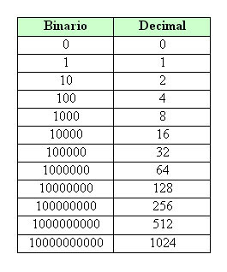En las distintas bases se puede observar que, al llegar a la construcción del número de la base, la cifra será diez.

El alumno construye sus conocimientos a partir de la noción del número: su símbolo, su cardinalidad que es el valor del número y su ordinalidad (antecesor y sucesor del número); con nociones matemáticas que ayudan a la construcción del número entre estas están:

* *Clasificación*

Se agrupa por objetos (tamaño, color y forma).

* *Correspondencia uno a uno*

Es la vinculación del número con un elemento de una colección.

* *Seriación*

Es la ordenación del objeto según la clasificación (longitudes, colores, peso).

Posteriormente comienza a relacionarse con problemas de suma y resta, en los que se incluyen medidas, transformaciones y relaciones; y en los cuales se aplican propiedades de suma y resta.

Las medidas son la cantidad que hay en cada colección, la transformación es el cambio positivo o negativo y las relaciones son las que existen entre estas transformaciones.

El alumno debe desarrollar estas demandas cognitivas para la comprensión de estos dos sistemas de numeración.

**Las semejanzas que presentan los sistemas de numeración son:**

* Todos los sistemas de numeración poseen una base que le permite representar cantidades.
* Se les da el nombre de acuerdo con el número de símbolos que utiliza.

**Las diferencias que existen entre los sistemas de numeración son**:

* Siempre tendrán distinta base, pues ya que las bases varían de acuerdo al sistema de numeración que se esté utilizando.
  + Poseen distinta cantidad de dígitos dependiendo de la base.

**Las demandas cognitivas que exige al alumno para la compresión del tema**

* Tener la noción (el conocimiento) del número.
* El agrupamiento de objetos de acuerdo con el valor asignado.
* La seriación de uno en uno de acuerdo con la base (ejemplo: 0,1 base 2, 0, 1,2 base 3, etc.)
* 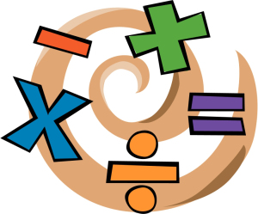El alumno debe aplicar correctamente las operaciones básicas (suma, resta, multiplicación y división) en distintas situaciones reales.
* Identificación de unidades, decenas, centenas y unidades de millar.

Conclusión

En conclusión, los sistemas de numeración son demasiados, pero cada uno de ellos cuenta con una característica común, todos tiene una base que les ayuda a realizar cantidades, y cada uno se nombra por el número de símbolos que contiene.

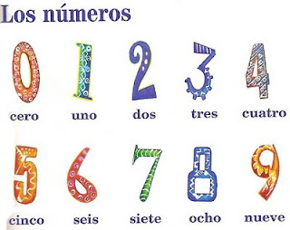La diferencia que cada uno de estos tiene son principalmente tiene es la base, pues cada uno tiene una base distinta, y la cantidad de números varía de acuerdo con el sistema de numeración.